Помнить и чтить подвиг Чернобыльцев
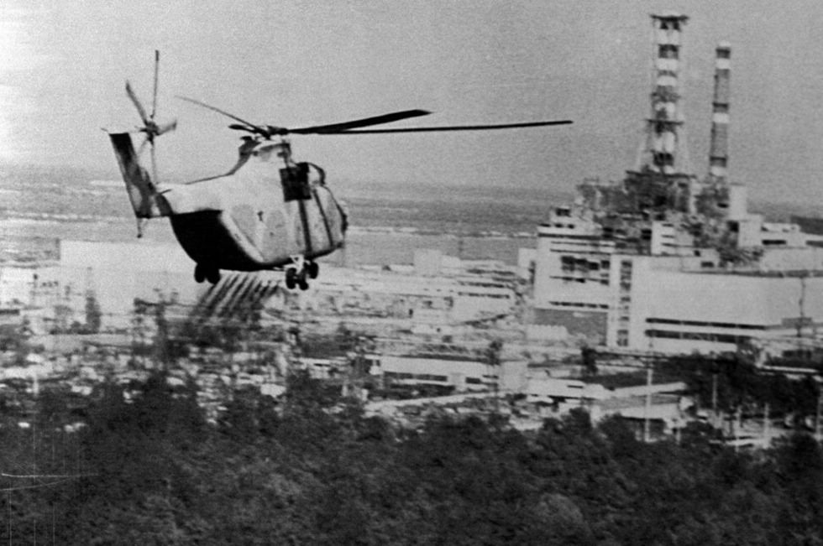
В апреле нынешнего года исполняется 31-я годовщина со дня крупнейшей в истории техногенной катастрофы, последствия которой отрицательно повлияли и продолжают воздействовать на судьбы и здоровье сотен тысяч граждан в Украине, Белоруссии, России.
26 апреля 1986 года в 01:23:40 в результате взрыва на Чернобыльской АЭС был разрушен четвертый энергоблок. Гигантский радиационный след распространился на обширные территории – 155 тыс. кв. км – регион, где в момент катастрофы проживали более 7 млн. чел, (из них более 3 млн.), ставший небезопасным для жизнедеятельности местного населения. Мощность выброшенных в окружающую среду радиоактивных отходов в 100 раз превысила суммарную мощность взрывов атомных бомб, сброшенных в 1945 году на японские города Хиросиму и Нагасаки.
С целью защиты населения от опасного воздействия радиации с загрязненных территорий были эвакуированы более 118 тыс. жителей, ещё 200 тыс. чел. были переселены в течение коротких сроков в безопасные районы. В момент взрыва погибли три человека, 134 человека получили страшный диагноз – острая лучевая болезнь. 28 из них, в том числе 8 пожарных умерли в течение трех месяцев с момента катастрофы. Борясь с огнем на 4-ом энергоблоке, огнеборцы не знали, что ведут борьбу с огнем в условиях смертельных уровней радиации.
В аварийно-спасательных и восстановительных работах приняли участие более 600 тыс. человек, отозвавшихся на трагедию в Украине. Требовалось без промедления осуществить огромный объем работ по устранению радиоактивных конструкций и осколков, дезактивации обширных территорий самой АЭС, десятков населенных пунктов. Осуществлялся непрерывный радиационный контроль, обеззараживались специальные технические средства, автомобили, строились пункты специальной обработки (ПУСО). Тысячи пожарных и сотрудников органов управления и частей гражданской обороны профессионально, честно и добросовестно выполняли порученные им задания.
Техника и зараженный слой грунта вывозились на специальные площадки и в могильники. Быстрыми темпами шло строительство «Саркофага» - сложнейшего инженерного сооружения, позволившего в дальнейшем обезопасить еще «живший» разрушенный энергоблок.
Самоотверженный труд участников ликвидации последствий аварии, в том числе пожарных и сотрудников гражданской обороны получил достойную оценку государства. Тысячи из них удостоены высоких наград
Чем дальше уходят в историю трагические события, связанные с аварией на Чернобыльской АЭС, тем ярче и убедительней воспринимаются масштабность и величие подвига, стойкость духа пожарных и сотрудников гражданской обороны.
Более 20 тыс. москвичей той трагической весной 1986 года, ни минуты не колеблясь, отправились в Чернобыль, чтобы отвести беду, защитить людей и среду обитания от последствий катастрофы. И выполнили они свой долг так, как и подобает гражданину России!

